2023年云南住院医师-云南住院医师急诊科考试历年参考核心考点荟萃附答案

第一卷

一.参考题库(共20题)
1.维生素B缺乏性巨幼细胞性贫血，肌注维生素B后最先出现的反应是（）
A、精神好转
B、网织红细胞增多
C、骨髓巨幼红细胞转为正常的幼红细胞
D、红细胞数上升
E、血红蛋白上升

2.女，45岁，急性右上腹剧痛2小时，向右肩放射，影像检查如图，应诊断为
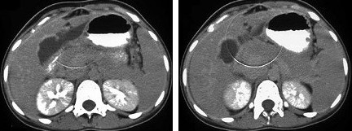
A、急性胆囊炎
B、慢性胆囊炎
C、胆囊穿孔
D、胆囊腺肌增生症
E、胆道梗阻

3.
男性患者，61岁，痰中带血1个月，加重2小时入院，检查如图，最可能的诊断是（） 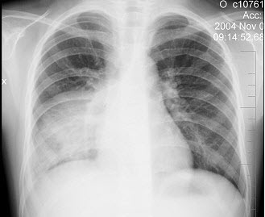
A、结节病
B、右肺癌
C、右肺淋巴结肿大
D、肺转移瘤
E、支扩

4.男性患者，65岁，因胸痛1个月就诊，胸片检查见图，下列诊断中最明确的是（）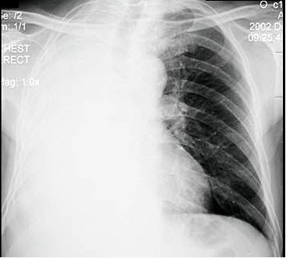
A、右肺胸膜肥厚
B、右肺不张
C、右侧胸腔积液
D、右肺炎症
E、肺栓塞

5.女，45岁，急性上腹部持续性疼痛10小时，程度剧烈，放射到胸背部，恶心、呕吐，白细胞计数增高，血尿淀粉酶升高，影像所见如图，最可能的诊断是（） 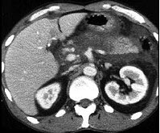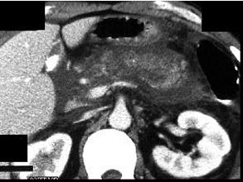
A、急性单纯性胰腺炎
B、急性出血坏死性胰腺炎
C、慢性胰腺炎
D、胰腺癌
E、胰腺脓肿

6.男，58岁，突然出现右侧肢体无力，CT检查如图，最可能的诊断为（） 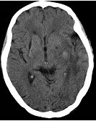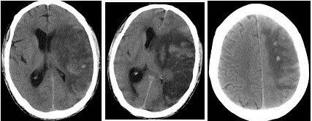
A、星形细胞瘤
B、胶质母细胞瘤
C、出血性脑梗死
D、转移瘤
E、脑梗死

7.5岁患儿突然出现钻顶样腹部疼痛，最有可能的诊断是（）
A、蛔虫病
B、肠套叠
C、急性胃肠炎
D、先天性肠闭锁

8.男性患者，62岁，咳嗽发热两天，痰中带血，胸片检查如图，最合理的诊断是（ ） 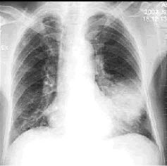
A、左下肺炎症
B、左肺癌伴阻塞性肺炎
C、细支气管肺泡癌
D、左侧胸膜炎
E、左侧胸腔积液

9.成年男性，外伤后一小时出现头痛，呕吐，查体：颈项强直。CT检查如图，最可能的诊断为（） 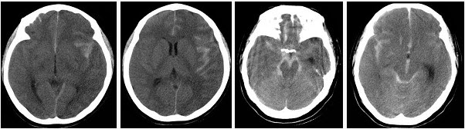
A、硬膜下血肿
B、硬膜外血肿
C、蛛网膜下隙出血
D、正常脑CT
E、脑出血

10.
男，62岁，8小时前患者突发右侧肢体瘫痪1天，构音不清，CT检查如图，最可能的诊断是（） 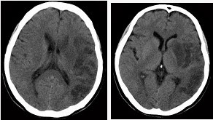
A、脑梗死
B、星性胶质瘤
C、脑脓肿
D、少突胶质细胞瘤
E、血管母细胞瘤

11.人工气囊面罩辅助通气正确的方法是（） 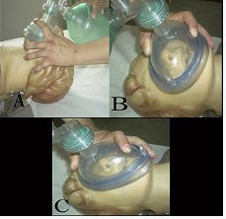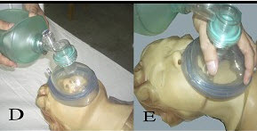
A、如图A所示
B、如图B所示
C、如图C所示
D、如图D所示
E、如图E所示

12.43岁女性患者，突发左手疼痛伴多个指头麻木就诊，行左上肢动脉照影，示左侧桡动脉广泛的充盈缺损，结合临床考虑左侧桡动脉病变为（）
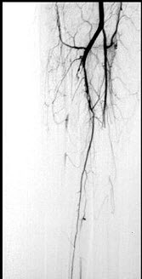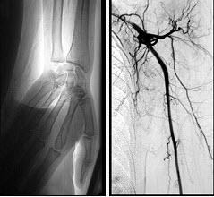
A、桡动脉夹层
B、桡动脉炎
C、桡动脉真性动脉瘤
D、桡动脉血栓形成
E、桡动脉假性动脉瘤

13.4个月小儿，低热，轻咳，惊厥4～5次，发作后意识清，枕部压之乒乓球感，肺部少量湿啰音。惊厥的原因是（）
A、支气管肺炎
B、败血症
C、手足搐搦症
D、低血糖
E、癫

14.男孩，4岁。因发热、呕吐2d，抽搐1次来院急诊。体检：神萎，面色难看，颈抵抗，心、肺检查无异常，腹软，肝、脾无肿大，布氏征阳性，双侧巴氏征阳性，背部发现一疖肿，周围发红。脑脊液外观浑浊，白细胞数2500×10／L中性粒细胞0．90，糖1．68mmol／L，蛋白1．2g／L，氯化物118mmol／L。诊断首先考虑（）
A、病毒性脑膜炎
B、化脓性脑膜炎
C、结核性脑膜炎
D、隐球菌脑膜炎
E、淋巴细胞脉络丛脑膜炎

15.
女，62岁，左下腹持续性疼痛3天，伴恶心、呕吐，左侧附件区扪及一囊性包块，活动，表面光滑，压痛明显，CT和MRI检查如图所示，下列说法错误的是（）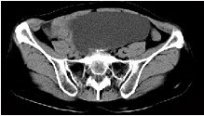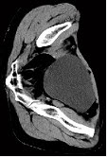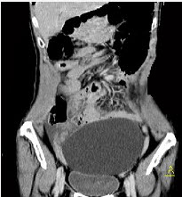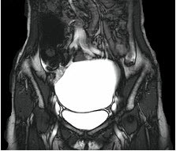
A、左侧附件区一囊性占位性病变
B、该病灶包膜完整，边界清晰
C、膀胱向下压移位
D、结合临床症状，考虑为卵巢囊肿扭转
E、结合临床症状，考虑为卵巢囊腺瘤

16.气管插管正确的方法是（） 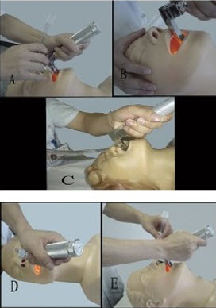
A、如图A所示
B、如图B所示
C、如图C所示
D、如图D所示
E、如图E所示

17.患者男59岁，半月前与人打架后感头痛头晕，双侧肢体无力，请根据所提供图像，选择最可能的诊断（） 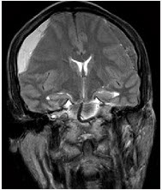
A、双侧额顶部硬膜下血肿
B、双侧额顶部硬膜外血肿
C、双侧额顶部脑挫裂伤
D、双侧额顶部急性硬膜外血肿
E、双侧额顶部慢性硬膜外血肿

18.
患儿，女，2岁，因晨起吃奶后出现阵发性呼吸困难、青紫导致缺氧发作1天收治入院，入院体格检查示：T6.8℃，患儿体格发育迟缓、消瘦，心前区稍隆起，听诊胸骨左缘第2肋间可闻及Ⅱ级喷射性收缩期杂音，X线心影呈靴形。患儿缺氧发作时，下列处理哪项不正确（）
A、置患儿于膝胸位
B、及时吸氧
C、皮下注射吗啡0.1～0.2mg／kg
D、应用地高辛
E、静脉应用碳酸氢钠纠正代谢性酸中毒

19.1岁患儿，母乳喂养未添加辅食。查体：虚胖，毛发稀黄，面色苍黄，肝肋下3cm，脾肋下1.5cm，表情呆滞，智力发育落后，肢体震颤，踝阵挛阳性。确诊的实验室检查是（）
A、网织红细胞计数
B、血气分析
C、血常规检查
D、血沉测定
E、骨髓象检查

20.女，10岁，右下腹痛，腹部包块一月余，站立时突出明显，平卧时消失，表面光滑，影像检查如图，最可能的诊断是（） 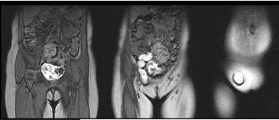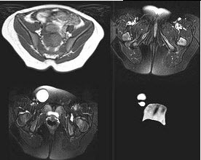
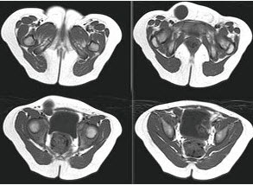
A、腹壁囊肿
B、右侧腹股沟疝
C、小肠梗阻
D、腹壁纤维瘤
E、腹壁血肿

第二卷

一.参考题库(共20题)
1.男，31岁，反复咳嗽，咯血十年余，请结合影像学检查，选出最可能的诊断（） 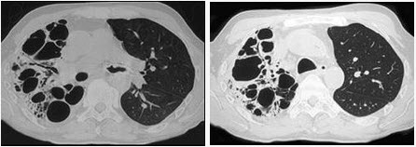
A、肺囊肿
B、间质性肺炎十年余
C、肺曲菌病
D、支气管扩张
E、肺结核

2.男性，25岁，外伤后行CT检查，最可能的诊断为（）
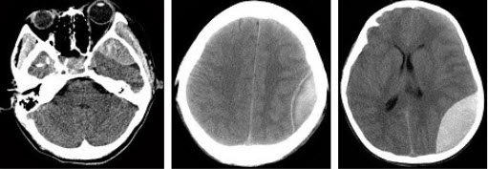
A、左顶枕部硬膜下血肿
B、左顶枕部硬膜外血肿
C、左顶枕叶出血
D、脑挫裂伤
E、脑膜瘤

3.患儿，女，2岁，因晨起吃奶后出现阵发性呼吸困难、青紫导致缺氧发作1天收治入院，入院体格检查示：T6.8℃，患儿体格发育迟缓、消瘦，心前区稍隆起，听诊胸骨左缘第2肋间可闻及Ⅱ级喷射性收缩期杂音，X线心影呈靴形。其胸部X线检查呈靴形心脏的特征描述哪项不正确（）
A、肺动脉段凹陷
B、肺门血管影扩大
C、两侧肺纹理减少
D、透亮度增强
E、右心室肥厚

4.1岁患儿，逐渐苍白2个月，单纯母乳喂养，肝肋下2.5cm，脾肋下0.5cm，Hb60g/L，RBC3×10／L，RBC中心浅染区扩大，网织RBC、Plt、WBC都正常，首先应考虑的诊断是（）
A、营养性缺铁性贫血
B、营养性巨幼细胞性贫血
C、营养性混合性贫血
D、再生障碍性贫血
E、雅克什贫血

5.女，71岁，头晕，言语模糊，2周前被摩托车撞伤，结合MRI图像选择最可能的诊断（）
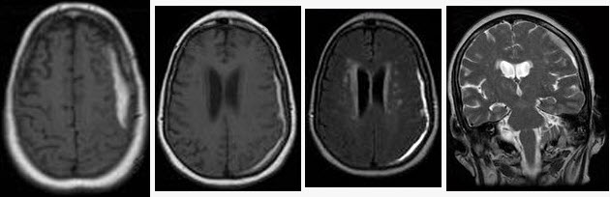
A、硬膜下钙化
B、硬膜外血肿
C、急性硬膜下血肿
D、亚急性硬膜下血肿
E、慢性硬膜下血肿

6.男，43岁，有高血压病史10年，突发剧烈头痛、呕吐，CT检查如图，最可能的诊断是（） 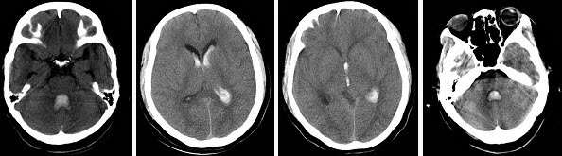
A、脑梗死
B、脑膜瘤破裂出血
C、外伤性脑出血
D、脑室内出血
E、以上都不对

7.男性患者，22岁，突感呼吸困难，胸片检查如图，最可能的诊断是（）
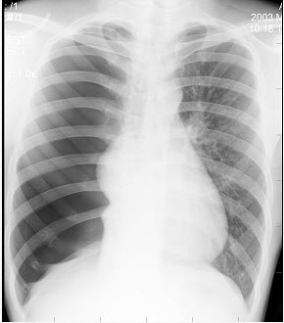
A、正常胸片
B、右侧肺气肿
C、纵隔肿瘤
D、右侧气胸
E、右侧肺栓塞

8.患儿，男，8个月，出生后6个月内发育正常，近2个月出现面黄、呆滞、坐立不稳。体格检查：四肢及唇、舌抖动、膝腱反射亢进，踝阵挛阳性，Hb85g／L，RBC2.5×10／L，淋巴细胞0.80，单核细胞0.05，中性粒细胞核右移。下列哪种进食习惯易导致该病的发生（）
A、爱吃动物性食物：如内脏、瘦肉、蛋类
B、常吃富含维生素C的食物
C、常吃新鲜瓜果、蔬菜
D、长期用煮沸的牛奶、羊奶喂养婴儿
E、以上都不是

9.女性患者，63岁，痰中带血两天，不咳嗽发热，X线检查如下图，最可能的诊断是

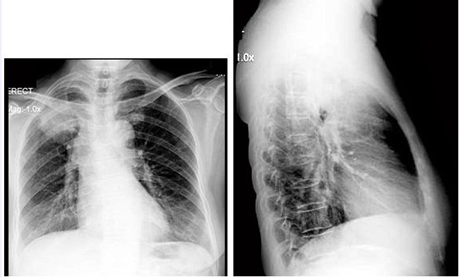
A、右上肺结核
B、右上肺炎症
C、右上肺不张
D、右上肺癌
E、右上肺大疱

10.男，44岁，突然中上腹痛，压痛，反跳痛，腹肌紧张，发热，白细胞计数升高，CT检查如图，最可能诊断是（） 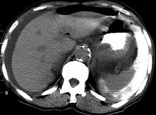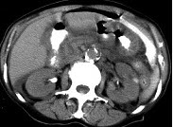
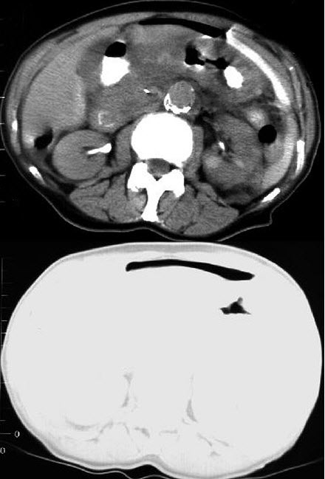
A、急性胰腺炎
B、慢性胰腺炎
C、胃小弯溃疡穿孔
D、胰腺癌
E、胃癌

11.患儿，女，2岁，因晨起吃奶后出现阵发性呼吸困难、青紫导致缺氧发作1天收治入院，入院体格检查示：T6.8℃，患儿体格发育迟缓、消瘦，心前区稍隆起，听诊胸骨左缘第2肋间可闻及Ⅱ级喷射性收缩期杂音，X线心影呈靴形。患儿发生阵发性缺氧发作的原因是（）
A、急性肺水肿
B、急性脑血栓
C、急性左心衰竭
D、一时性肺动脉梗阻
E、急性右心衰竭

12.高镁血症的心电图表现有（）
A、PR间期和QT间期延长
B、QRS波时限延长
C、P波振幅减低
D、完全性房室传导阻滞或心脏停搏
E、T波峰减低

13.男，68岁，胸闷、气短一年余，加重1周，右胸有手术史，请结合CT图像选择最可能的诊断（）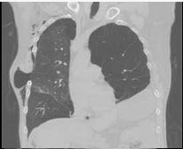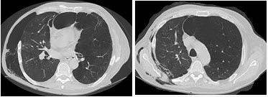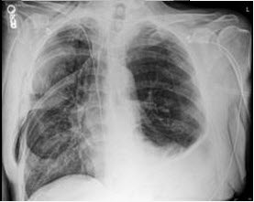
A、右侧气胸并皮下气肿、左侧肺气肿
B、右侧气胸并皮下气肿、左侧肺不张
C、双侧肺气肿
D、右侧气胸并皮下气肿
E、右侧肺间质病变、左侧肺气肿

14.1岁男孩。母乳喂养，近3个月来面色渐苍黄，间断腹泻，原可站立，现坐不稳，手足常颤抖。体检面色苍黄，略水肿，表情呆滞，血红蛋白80g/L，红细胞2.0×10/L，白细胞6.0×10/L。该患儿最恰当的治疗是（）
A、静脉补钙
B、维生素口服
C、肌注维生素B
D、肌注维生素D
E、静滴维生素B

15.患儿，男，8个月，出生后6个月内发育正常，近2个月出现面黄、呆滞、坐立不稳。体格检查：四肢及唇、舌抖动、膝腱反射亢进，踝阵挛阳性，Hb85g／L，RBC2.5×10／L，淋巴细胞0.80，单核细胞0.05，中性粒细胞核右移。下列哪项不是该病的临床表现（）
A、皮肤出血点
B、虚胖或水肿
C、震颤
D、头围增大
E、抽搐

16.18岁，男，被人殴打后胸痛，请结合胸片选出最可能的诊断（）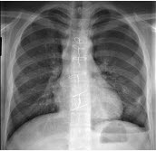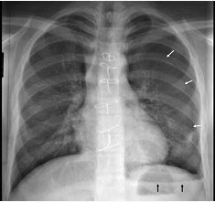
A、血气胸
B、气胸
C、胸腔积液
D、肺气肿
E、肺挫伤

17.成年男性，外伤后一小时，CT检查如图，最可能的诊断为（）
以上内容仅为本文档的试下载部分，为可阅读页数的一半内容。如要下载或阅读全文，请访问：https://d.book118.com/848135031142006027

